Jeneratör Nasıl Çalışır? (Elektrik Santrallerinde Elektrik Enerjisi Nasıl Üretilir?)
Pil ve batarya gibi kaynaklardan sağlanan elektrik akımı, tek yönde akar. Bu elektrik akımına doğru akım (DC) adı verilir. Çubuk mıknatıs bobin içerisinde sürekli ileri geri hareket ettirilirse oluşan akımın yönü periyodik olarak değişir ve iki yönlü akım elde edilir. Büyüklüğü ve yönü zamanla değişen akımlar dalgalı akım (alternatif akım) (AC) olarak adlandırılır. Elektrik santrallerinden sağlanan elektrik akımı sürekli yön değiştiren alternatif akımdır. Bir alternatif akım (AC) jeneratörü ters çalışan bir elektrik motoruna benzer. Jeneratörün içerisinde elektrik motorlarındaki gibi bobinler bulunur. Bobin iki mıknatıs arasında döndürüldüğünde, her yarım turda yön değiştiren bir akım (alternatif akım) oluşur.
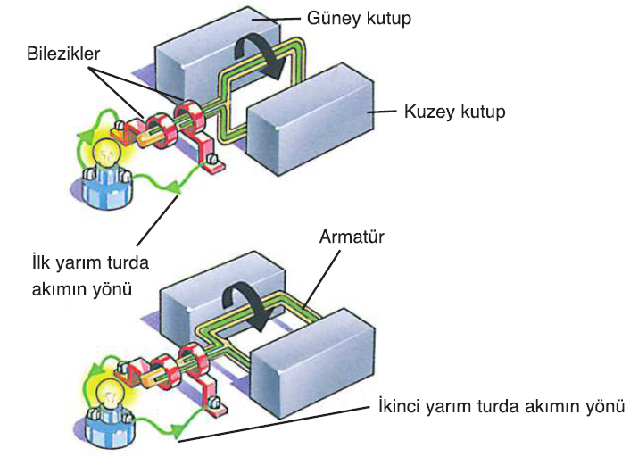
Jeneratörler elektrik enerjisi üretimi için kullanılan araçlardır. Jeneratörlerde elektrik akımı elde edebilmek için mıknatısların arasındaki bobinlerin hareket ettirilmesi (döndürülmesi) gerekir. Enerji santrallerinde hareket farklı enerji kaynaklarından yararlanılarak elde edilir. Farklı kaynaklardan sağlanan enerji mekanik enerjiye(hareket enerjisi) çevrilerek jeneratöre bağlı türbini döndürmek için kullanılır. Yararlanılan kaynaklara göre elektrik enerjisi santralleri,
- Hidroelektrik,
- Termik,
- Rüzgâr,
- Jeotermal ve
- Nükleer santral olarak adlandırılır.
Hidroelektrik Santrallerinde Elektrik Enerjisi Üretimi
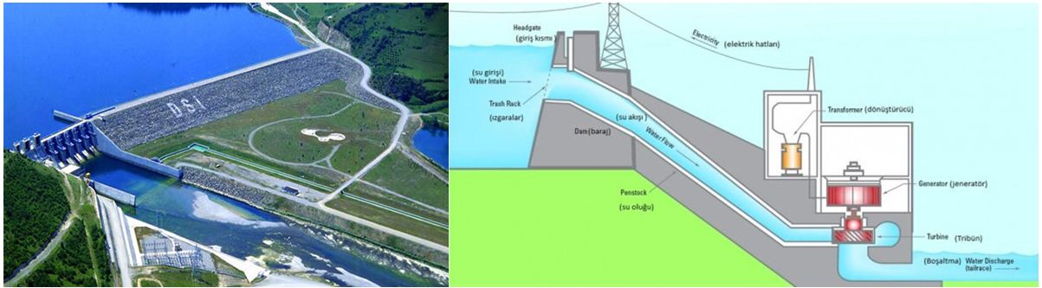
Hidroelektrik santrallerde barajlarda biriken su yüksekten düşürülerek suyun sahip olduğu potansiyel enerjinin hareket enerjisine dönüştürülmesiyle türbinlerin hareket ettirilmesi sağlanır. Türbinlerin hareket etmesiyle jeneratörlerde elektrik enerjisi elde edilir.
Termik Santrallerinde Elektrik Enerjisi Üretimi
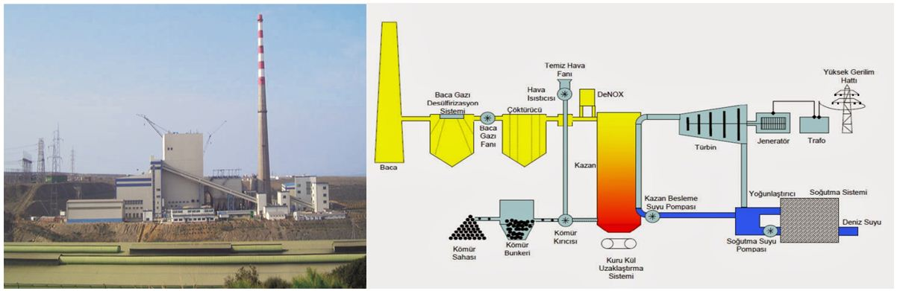
Termik santrallerde kömür, doğal gaz gibi fosil yakıtların yakılmasıyla elde edilen enerji sayesinde büyük kazanlardaki sular ısıtılır. Isınan sular ile yüksek basınçlı buhar elde edilir. Bu buharın oluşturduğu güç ile jeneratörlere bağlı türbinler döndürülerek elektrik enerjisi elde edilir.
Rüzgâr Enerji Santrallerinde Elektrik Enerjisi Üretimi
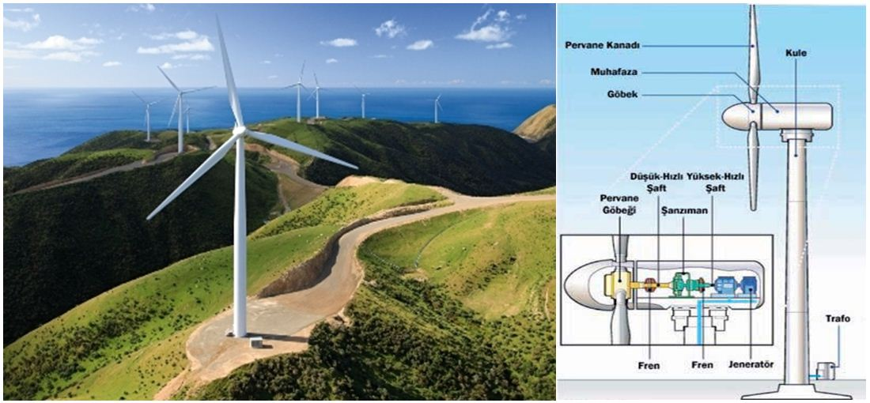

Rüzgâr enerji santrallerinde türbinler rüzgârın enerjisinden yararlanılarak döndürülür ve elektrik enerjisi elde edilir. Rüzgâr enerji santralleri fosil yakıtların tükenme tehlikesi ve çevreye verdiği zararlardan dolayı son yıllarda yaygınlaşmaya başlayan enerji santrallerindendir.
Jeotermal Enerji Santrallerinde Elektrik Enerjisi Üretimi
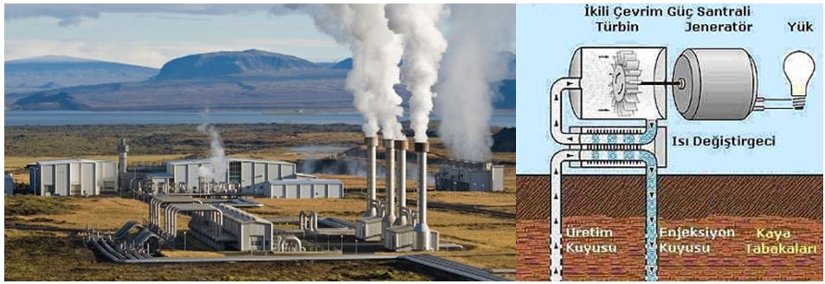
Jeotermal enerji yer kürenin iç ısısından dolayı yer altı sularının ısınarak yer üstüne çıkmasıyla elde edilir. Bu suların sıcaklığı yüksektir ve oluşan buhardan termik santrallere benzer şekilde elektrik enerjisi elde edilir. Termik santraller ile jeotermal enerji santrallerinin en önemli farklı suyun, jeotermal enerjide yer altından sıcak olarak çıkması, termik santrallerde fosil yakıt kullanılarak ısıtılmasıdır. Ortak yanı ise oluşan buhar ile jeneratörlere bağlı türbinlerin döndürülmesidir.
Nükleer Enerji Santrallerinde Elektrik Enerjisi Üretimi
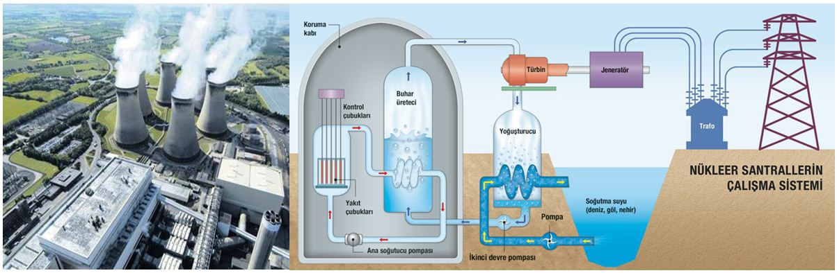
Nükleer enerji, atomu çekirdeğinde var olan enerjidir. Nükleer enerji santrallerinde uranyum gibi radyoaktif elementlerin çekirdeklerinin parçalanmasıyla çok yüksek miktarda enerji açığa çıkar. Bu enerji ile su ısıtılarak yüksek basınçlı buhar elde edilir ve buhar jeneratörlere bağlı türbinleri hareket ettirerek elektrik enerjisi elde edilir.

